**Laporan Praktikum Internet of Things (IoT)**

**Membuat Rangkaian Pola Kedip Lampu Lalu Lintas**

*Alwulida Nur Aini Umma*

*Fakultas Vokasi, Universitas Brawijaya*

*Email : alwulidaumma@student.ub.ac.id*

**Abstrak**

Internet of Things (IoT) merupakan konsep yang memungkinkan berbagai perangkat saling terhubung dan bertukar data melalui internet. Dalam praktikum ini, dilakukan perancangan dan simulasi rangkaian pola kedip lampu lalu lintas menggunakan platform Wokwi sebagai simulator dan Visual Studio Code (VSCode) sebagai editor kode. Mikrokontroler berbasis Arduino digunakan untuk mengendalikan pola perubahan warna lampu lalu lintas dengan bahasa pemrograman C++. Simulasi yang dilakukan bertujuan untuk memastikan sistem berjalan sesuai dengan logika yang telah ditentukan sebelum diimplementasikan pada perangkat fisik. Hasil yang diperoleh menunjukkan bahwa perubahan warna lampu berlangsung secara teratur sesuai dengan waktu yang telah diprogram. Implementasi proyek ini memberikan wawasan mendalam mengenai pemrograman mikrokontroler serta penerapan teknologi IoT dalam sistem kontrol lalu lintas.

**Kata kunci** : *Internet of Things, Lampu Lalu Lintas, Wokwi, Visual Studio Code, Arduino.*

**Pendahuluan**

Sistem kendali berbasis tombol dan indikator LED merupakan konsep dasar dalam elektronika yang memungkinkan pengguna untuk mengontrol perangkat dengan umpan balik visual. Teknologi ini banyak digunakan dalam berbagai aplikasi, seperti sistem kontrol lalu lintas, indikator status perangkat, hingga sistem pembelajaran mikrokontroler. Seiring dengan perkembangan teknologi, simulasi sistem kendali dapat dilakukan sebelum diterapkan pada perangkat fisik. Salah satu platform yang mendukung simulasi ini adalah Wokwi, yang memungkinkan pengguna merancang dan menguji kode program berbasis mikrokontroler seperti Arduino. Selain itu, Visual Studio Code (VSCode) digunakan sebagai editor untuk menulis dan mengelola kode program agar proses pengembangan lebih efisien dan terstruktur.

Praktikum ini bertujuan untuk memahami konsep dasar sistem kendali berbasis tombol dan LED, merancang serta mensimulasikan pola kendali LED menggunakan Wokwi dan VSCode, serta mengimplementasikan pemrograman mikrokontroler berbasis Arduino. Studi kasus yang digunakan dalam praktikum ini melibatkan tiga tombol dan tiga LED dengan skenario sebagai berikut: Tombol 1 menyebabkan lampu merah berkedip lima kali, Tombol 2 mengaktifkan pola kedipan bergantian antara lampu merah dan hijau, serta Tombol 3 mengaktifkan pola kedipan bergantian antara lampu merah, kuning, dan hijau. Selain itu, analisis terhadap hasil simulasi akan dilakukan untuk memahami bagaimana sistem bekerja serta optimasi yang dapat diterapkan. Dengan adanya praktikum ini, diharapkan pembaca dapat memperoleh pemahaman lebih mendalam mengenai sistem kendali berbasis tombol dan LED serta meningkatkan keterampilan dalam pemrograman mikrokontroler.

**Metodologi**

Dalam praktikum simulasi pembuatan pola kedip lampu lalu lintas yang berbasis Internet of Things (IoT) ini memiliki alat dan bahan yang dibutuhkan, di antaranya :

1. Laptop atau komputer sebagai perangkat keras (hardware) atau perangkat utama dalam praktikum ini.
2. Internet untuk mengakses platform dan mendukung jalannya praktikum.
3. Visual Studio Code (VSCode) sebagai pengelola program Arduino.
4. Wokwi Simulator sebagai platform simulasi untuk merancang dan menguji kode program agar dapat dilakukan tanpa menggunakan perangkat fisik. Pada wokwi simulator ini di butuhkan resistor, LED (Merah, Kuning, Hijau), breadboard, pushbutton dan kabel penghubung.

Berikut adalah langkah-langkah yang harus dilakukan dalam praktikum pembuatan dan simulasi rangkaian lampu lalu lintas menggunakan Wokwi dan Visual Studio Code (VSCode):

1. Membuat rangkaian dan simulasi lampu lalu lintas di wokwi :

- Membuka situs wokwi simulator dan pilih projek baru.

- Pilih mikrokontroler berbasis Arduino.

- Gunakan tamplate ESP32, dimana tamplate tersebut yang paling dasar dibandingkan tamplate lainnya.

- Tambahkan 3 LED (Merah, Kuning, Hijau) ke dalam simulasi.

- Tambahkan resistor (220Ω atau 330Ω) ke dalam simulasi.

- Tambahkan pushbutton ke dalam simulasi.

- Hubungkan resistor ke masing-masing LED untuk membatasi arus listrik dengan menggunakan kabel penghubung.

- Hubungkan pushbutton ke ESP32 menggunakan kabel penghubung.

- Sambungkan kaki katoda LED ke ground (GND) yang ada di ESP32.

- Sambungkan kaki anoda LED ke pin digital ESP32 (merah ke pin 23, hijau ke pin 22, kuning pin ke 21)

- Buat kode program C++ di sketch.ino untuk mengatur urutan dan durasi nyalanya lampu.

- Pada simulasi, jalankan run bila ingin menguji keberhasilan proyek.

1. Memindahkan projek ke VSCode :

- Membuka aplikasi Visual Studio Code (VSCode) dan pastikan telah menginstall PlatformIO.

- Pada file main.cpp yang ada di dalam folder src, isikan file tersebut dengan kode program C++ di sketch.in yang ada di website wokwi.

- Membuat file wokwi.tompl di folder projek.

- Pada file tersebut, terdapat kata firmware dan elf dan setelah sama dengan isikan salianan file firmware.bin dan firmware.elf yang ada di file pio\build\ESP32doit dengan menggunakan copy relative path.

- Membuat file diagram dan isikan file tersebut menggunakan isi kode dari diagram.json di website wokwi.

- Rename file tersebut menjadi diagram.json agar tampilan file berubah menjadi tampilan simulasi seperti di website wokwi.

- Buil lalu run simulasi tersebut sehingga projek akan berjalan semestinya.

**Hasil dan Pembahasan**

* Hasil Eksperimen

Berdasarkan hasil simulasi dari kode yang dibuat di VSCode dengan ekstensi PlatformIO, pushbutton satu yang terhubung ke lampu merah menyala selama 5 kali, pushbutton dua yang terhubung ke lampu merah dan lampu kuning menyala secara bergantian, dan pushbutton tiga yang terhubung ke semua lampu akan menyala semuanya secara bergantian.

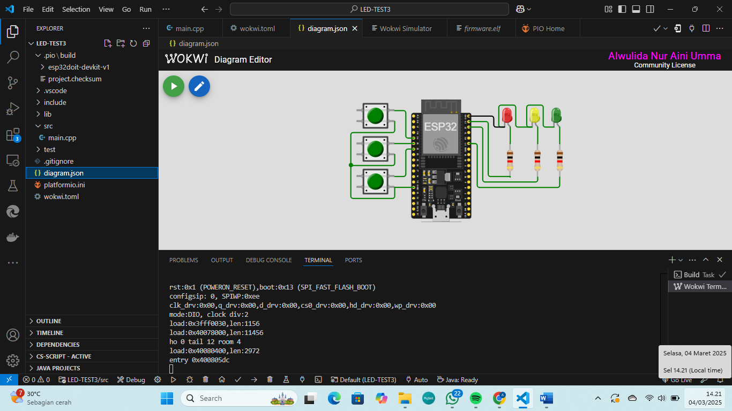

Untuk mendapatkan hasil tersebut, dibutuhkan beberapa kode program yang kode tersebut memiliki fungsi yang berbeda-beda, seperti berikut ini :  
1. Main.cpp yang menggunakan ESP32 :

#include <Arduino.h>

// Definisi pin untuk tombol

const int tombol1 = 34;

const int tombol2 = 35;

const int tombol3 = 32;

// Definisi pin untuk LED

const int ledMerah = 23;

const int ledKuning = 22;

const int ledHijau = 21;

void setup() {

    // Konfigurasi tombol sebagai input dengan pull-up internal

    pinMode(tombol1, INPUT_PULLUP);

    pinMode(tombol2, INPUT_PULLUP);

    pinMode(tombol3, INPUT_PULLUP);

    // Konfigurasi LED sebagai output

    pinMode(ledMerah, OUTPUT);

    pinMode(ledKuning, OUTPUT);

    pinMode(ledHijau, OUTPUT);

    // Pastikan semua LED mati saat mulai

    digitalWrite(ledMerah, LOW);

    digitalWrite(ledKuning, LOW);

    digitalWrite(ledHijau, LOW);

}

void loop() {

    if (digitalRead(tombol1) == LOW) {

        // LED merah berkedip 5 kali

        for (int i = 0; i < 5; i++) {

            digitalWrite(ledMerah, HIGH);

            delay(300);

            digitalWrite(ledMerah, LOW);

            delay(300);

        }

    }

    else if (digitalRead(tombol2) == LOW) {

        // LED merah dan hijau berkedip bergantian

        for (int i = 0; i < 5; i++) {

            digitalWrite(ledMerah, HIGH);

            digitalWrite(ledHijau, LOW);

            delay(300);

            digitalWrite(ledMerah, LOW);

            digitalWrite(ledHijau, HIGH);

            delay(300);

        }

        digitalWrite(ledHijau, LOW);

    }

    else if (digitalRead(tombol3) == LOW) {

        // LED merah, kuning, hijau berkedip bergantian

        for (int i = 0; i < 5; i++) {

            digitalWrite(ledMerah, HIGH);

            delay(200);

            digitalWrite(ledMerah, LOW);

            digitalWrite(ledKuning, HIGH);

            delay(200);

            digitalWrite(ledKuning, LOW);

            digitalWrite(ledHijau, HIGH);

            delay(200);

            digitalWrite(ledHijau, LOW);

        }

    }

}

Kode ini merupakan program simulasi lampu lalu lintas menggunakan ESP32, di mana pushbutton satu(pin 34) yang terhubung ke lampu merah (pin 23) menyala selama lima kali, pushbutton dua(pin 35) yang terhubung ke lampu merah(pin 23) dan lampu kuning (pin 22) menyala secara bergantian, dan pushbutton tiga(pin 32) yang terhubung ke lampu merah(pin 23), lampu kuning(pin 22), dan lampu hijau (pin 21) menyala semuanya secara bergantian.

2. Pada file wokwi.tompl :  
[wokwi]

version = 1

firmware = '.pio\build\esp32doit-devkit-v1\firmware.bin'

elf = '.pio\build\esp32doit-devkit-v1\firmware.elf'

Konfigurasi ini mengatur simulasi ESP32 pada Wokwi dengan menggunakan file firmware `.bin` yang dikompilasi melalui PlatformIO untuk board ESP32 DOIT DevKit V1, serta file debugging `.elf` untuk memfasilitasi proses debugging selama simulasi.

3. Pada file diagram :

{

  "version": 1,

  "author": "Anonymous maker",

  "editor": "wokwi",

  "parts": [

    { "type": "board-esp32-devkit-c-v4", "id": "esp", "top": 0, "left": 0, "attrs": {} },

    {

      "type": "wokwi-resistor",

      "id": "r1",

      "top": 100.8,

      "left": 229.85,

      "rotate": 90,

      "attrs": { "value": "1000" }

    },

    {

      "type": "wokwi-resistor",

      "id": "r2",

      "top": 100.8,

      "left": 191.45,

      "rotate": 90,

      "attrs": { "value": "1000" }

    },

    {

      "type": "wokwi-resistor",

      "id": "r3",

      "top": 100.8,

      "left": 143.45,

      "rotate": 90,

      "attrs": { "value": "1000" }

    },

    { "type": "wokwi-led", "id": "led1", "top": 6, "left": 147.8, "attrs": { "color": "red" } },

    { "type": "wokwi-led", "id": "led2", "top": 6, "left": 195.8, "attrs": { "color": "yellow" } },

    { "type": "wokwi-led", "id": "led3", "top": 6, "left": 234.2, "attrs": { "color": "green" } },

    {

      "type": "wokwi-pushbutton",

      "id": "btn1",

      "top": 6.2,

      "left": -96,

      "attrs": { "color": "green", "xray": "1" }

    },

    {

      "type": "wokwi-pushbutton",

      "id": "btn2",

      "top": 63.8,

      "left": -96,

      "attrs": { "color": "green", "xray": "1" }

    },

    {

      "type": "wokwi-pushbutton",

      "id": "btn3",

      "top": 121.4,

      "left": -96,

      "attrs": { "color": "green", "xray": "1" }

    },

    { "type": "wokwi-junction", "id": "j1", "top": 110.4, "left": -110.4, "attrs": {} }

  ],

  "connections": [

    [ "esp:TX", "$serialMonitor:RX", "", [] ],

    [ "esp:RX", "$serialMonitor:TX", "", [] ],

    [ "led3:C", "led2:C", "green", [ "h-18.8", "v-38.4", "h-28.8", "v38.4" ] ],

    [ "led2:C", "led1:C", "green", [ "h-28.4", "v-38.4", "h-29.6", "v38.4" ] ],

    [ "esp:GND.2", "led1:C", "black", [ "h43.24", "v19.2", "h18.8" ] ],

    [ "led1:A", "r3:1", "green", [ "v28.8" ] ],

    [ "led2:A", "r2:1", "green", [ "v28.8" ] ],

    [ "led3:A", "r1:1", "green", [ "v0" ] ],

    [ "r3:2", "esp:23", "green", [ "v-1.2", "h-38.4", "v-96" ] ],

    [ "r2:2", "esp:22", "green", [ "v8.4", "h-96", "v-96" ] ],

    [ "r1:2", "esp:21", "green", [ "v18", "h-144", "v-76.8" ] ],

    [ "btn1:1.r", "esp:34", "green", [ "h19.4", "v57.6" ] ],

    [ "btn2:1.r", "esp:35", "green", [ "v0" ] ],

    [ "btn3:1.r", "esp:32", "green", [ "h19.4", "v-48" ] ],

    [ "btn3:2.r", "esp:GND.1", "green", [ "h0" ] ],

    [ "btn1:2.r", "j1:J", "green", [ "v19.4", "h-86.2" ] ],

    [ "btn2:2.r", "j1:J", "green", [ "v19.4", "h-86.2" ] ],

    [ "btn3:2.r", "j1:J", "green", [ "v19.4", "h-86.2" ] ]

  ],

  "dependencies": {}

}

Pada kodingan tersebut di ambil dari website wokwi pada file diagram.json. Di mana, kodingan ini menunjukkan gambar simulasi lampu lalu lintas yang di buat pada simulasi website wokwi tersebut.

* Lampiran

1. Pada Website Wokwi

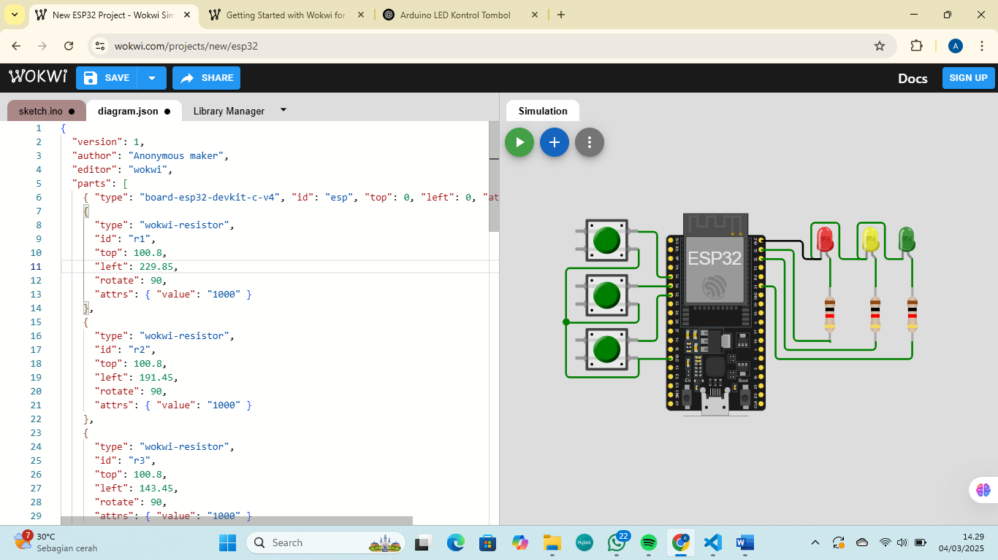

2. Pada Visual Studio Code (VSCode)

a. Lampu merah nyala lima kali

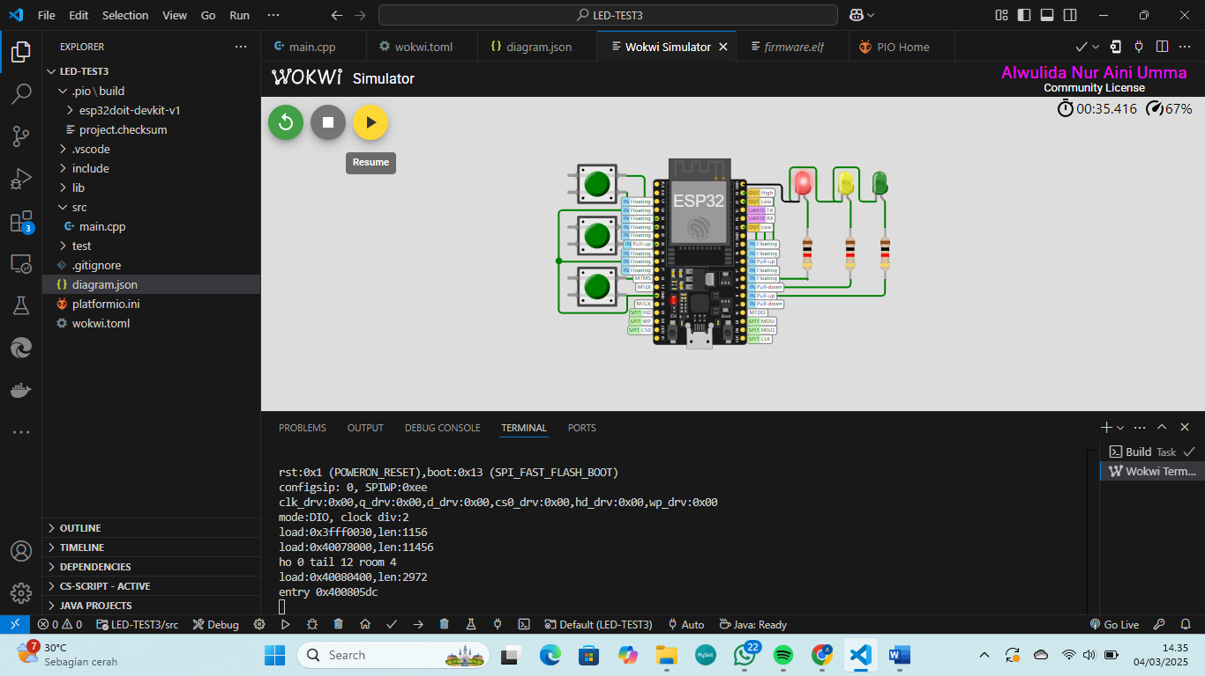

b. Lampu merah dan lampu hijau nyala bergantuan

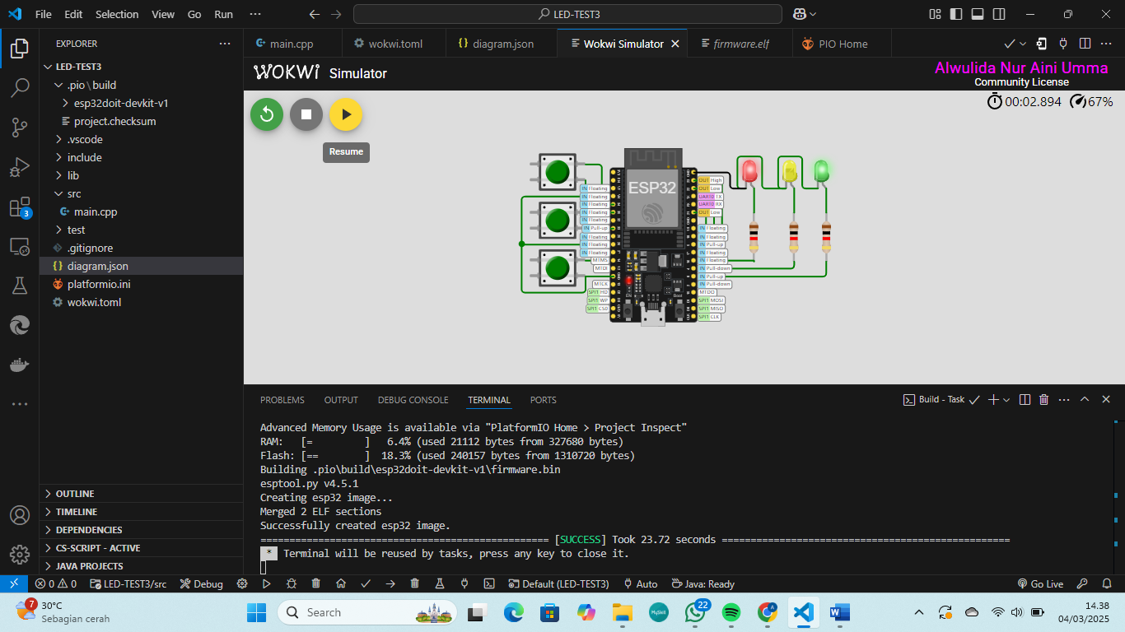

c. Ketiga lampu menyala bergantian

